CAMPIONATO PROVINCIAL ESCOLAR DE ORIENTACIÓN INSTALACIÓNS DEPORTIVAS DE ACEA DA MA CULLEREDO-A CORUÑA (XOVES 7 de Abril DO 2016)

REGULAMENTO DEPORTIVO E DE SEGURIDADE

1. PARTICIPANTES

Poderán participar neste campeonato todos os rapaces/zas en idade escolar nas categorías Infantil e Cadete masculino e feminino, inscritos previamente no programa Xogade (www.deporteescolargalego.com).

2. INSCRICIÓNS

Até as 14 horas do venres día -1 de Abril 2016, a través do programa Xogade, e confirmando participación no Servizo de Deporte da Coruña (deportes.coruna@xunta.es), e remitindo os mesmos ao clube APA LICEO LA PAZ email: oriliceo@gmail.com

3. ACREDITACIÓN

A acreditación dos participantes realizarase na zona de concentración, a partir das 9:30 horas.

Documentación a presentar: ficha de Xogade, D.N.I., ou Pasaporte .

4. CATEGORÍAS

A competición disputaráse nas categorías:
✓ Feminina (INFANTIL 2003-2002 e CADETE 2000-2001)
✓ Masculina (INFANTIL 2003-2002 e CADETE 2000-2001)

5. SISTEMA DE COMPETICIÓN

Realizárase unha carreira a pé por categoría na modalidade individual diurna, con visita obligatoria dos controis na orde indicada.
O gañador será o corredor que invirta menos tempo en rematar o percorrido correctamente.
Categoría Damas cadete: 1.8 Km e 13 puntos de control Categoría Homes cadete: 1,8 Km e 13 puntos de control Categoría Infantil Damas: 1,2 Km e 11 puntos de control Categoría Infantil Homes: 1,2 Km e 11 puntos de control
Os tempos dos gañadores estarán entre os 13 e 20 minutos . O número de controis e orientativo

6. CLASIFICACIÓNS

Establecerase unha clasificación individual para cada categoría.

Apa Liceo

OS
garanse medallas de ouro, prata e bronce, ós tres primeiros clasificados das orías INFANTIL e CADETE, nas categorías masculina e feminina

E TERREO
orado por Javier Arufe e Natalia Pedre, e revisado en febrero de 2016 ván Mera , rexistrado na FEDO co número C-280. Realizado para os percorridos en escala 1:4000 e equidistancia de 2m. entre as
s de nivel.
razado discurre por zonas en xeral despexadas con presencia de uenos bosques limpos, con escaso desnivel.,
zona de competición atópase totalmente vaiada, polo que resulta ticamente imposible sairse da zona de competición.

corridos realizados por Iván Mera García.

AS TÉCNICAS
aída é «con chamada», e o corredor debe estar na saída 3 minutos antes da súa hora nada.
lizarase co sistema de pinza tradicional.

7. PREMI Entre categ

8. MAPA Elab por I todos curva
El t peq
O
prác

Per

9. NORM
• A s asig
• Rea
• O mapa entregarase na saída, e será responsabilidade de cada corredor comprobar que corresponde á súa categoría.
• O intervalo de saída entre dous corredores consecutivos da mesma categoría será, preferentemente, de 2 minutos.
• A hora de saída asignada será válida aínda que o corredor a tome con retraso.
• Fíxase un tempo máximo dunha hora para todos os percorridos. Transcurrido ese tempo, o participante quedará descalificado, e deberá regresar inmediatamente á zona de meta.
• O percorrido será realizado obligatoriamente na orde indicada.
• Está prohibido o uso de zapatillas con cravos.
• Todo corredor que abandone a proba deberá dirixirse ó control de meta e entregar o seu mapa.
• Poderán ser descalificados os corredores que cometan irregularidades antes, durante o despois da proba.
• Está prohibida a asistencia entre corredores, agás en caso de accidente, pois aquí é obligatoria.
• Os corredores deberán realizar a proba en silencio.
• Queda prohibido adestrar na zona de competición dende a publicación do presente
Regulamento.

10. NORMAS DE PREVENCIÓN DE RISCOS E SEGURIDADE
- Os corredores participan na proba baixo a súa propia responsabilidade, asumindo os riscos inherentes ás carreiras de orientación a pé.

- Lémbrase especialmente que os corredores deben respetar en todo momento as normas de circulación relativas aos peóns, debendo transitar obrigatoriamente polas aceras e cruzar as estradas polos pasos de peóns.

- Efectuada a avaliación dos riscos específicos para esta proba, infórmase especialmente sobre o seguinte:

11. INDICACIÓNS ESPECÍFICAS PARA ESTA PROBA.
• Hai una zona asfaltada polo que circulan vehículos para acceso a psicina e demáis instalación, nos marxenes dela están as zonas adicadas ao aparcadoiro, nas que debemos estar atentos.

12. COMITÉ DE COMPETICIÓN
O Comité de Competición estará formado por tres membros (O director da proba: Juan Pérez Chamorro, o Coordinador do deporte escolar da FEGADO: Alberto Tabernero Reboredo e un membro dos Servicios Provinciais do Deporte Escolar. O Comité de Competición resolverá as posibles reclamacións relativas ó presente Regulamento, segundo as súas normas e as normas vixentes na Comunidade Autónoma de Galicia para o deporte das carreiras de orientación.

13. CÓMO CHEGAR
A XORNADA TERÁ LUGAR NO parque de Acea da Ma, concello de Culleredo, A Coruña. A dirección do parque é a seguiente: avenida de Rutis, s/n, 15670 Culleredo (A Coruña).
As coordenadas UTM del parking son: zona 29T,550525, 4796075.
Na seguinte imaxe pódese ver o percorrido aconsellado si se accede na dirección A Coruña pola autopista AP-9. Hai que tomar a saida número 7, que se indica como “O Temple, O Burgo, San Pedro de Nós, Aeropuerto”. Ao chegar a rotonda final da autopista, hai que tomar a saida da esquerda e cruzar a poente sobre a Ría do Burgo. Se
trata da carretera AC-211. Despois de subir unha cuesta e cruzar unha zona urbá, durante uns
400m, chegase a una rotonda na que se tomará a
saida da esquerda (esta rotonda é a cuarta en total, incluida a da salida da autopista). Se continúa recto e casi ao final desa avenida está a entrada do parque, a dereita.

14. ANEXO I (HORARIOS PROBA) PROGRAMA DO DÍA 16/04/2015
9:30 Chegada das delegacións e acreditacións, zona de saída
10:30 Saída dos primeiros corredores
12:30 Entrega de medallas e clausura

15. ZONA DE SAÍDA
- 2 Xuíces de saída (APA Liceo)
- 2 responsables acreditación (APA Liceo)
- Arco de saída (Cocacola)
- Dorsais para corredores (deporte escolar)
- Reloxio oficial homologado de saídas (Agaco)
- Mapas (APA Liceo)
- Plásticos para mapas (APA Liceo)
- Cestas para mapas (APA Liceo)
- Grapadoras (APA Liceo)
- Estacas para delimitación zonas de paso (APA Liceo)
- Cinta de Balizar (Xunta)

16. ZONA DE CARRERA
- 2 cartógrafos (APA Liceo)
- 1 trazador de percorridos (APA Liceo)
- 3 colocadores de balizas (APA Liceo)
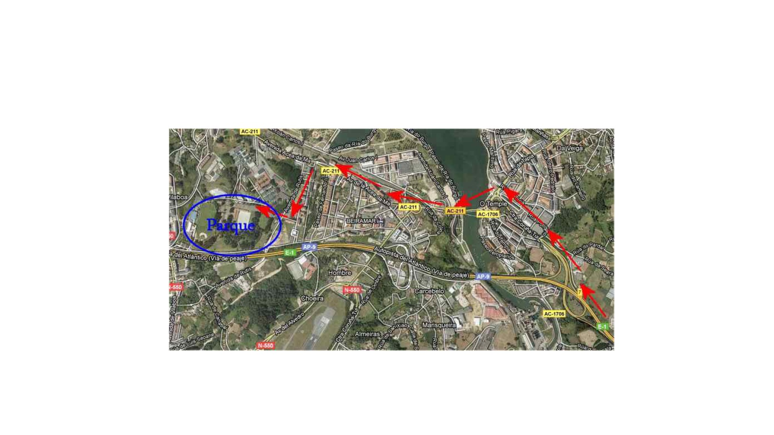- 1 avaliador de riscos: unha persoa (APA Liceo)

- Arco de meta (Coca-Cola)
- 2 persoas como persoal auxiliar habilitado de seguridade (APA Liceo)
- Traballo de campo para elaboración do mapa (APA Liceo)
- Balizas (APA Liceo)
- Soportes de balizas (APA Liceo)
- Pinzas auxiliares (APA Liceo)
- Balizas «checas» (APA Liceo)

17. ZONA DE CHEGADA
- 2 técnicos de control de tarxetas (APA Liceo)
- 2 xuíces de meta ( cronometradores) (APA Liceo)
- Estacas para delimitación zonas de paso (APA Liceo)
- Podio (APA Liceo)
- Medallas (Xunta, deporte escolar)
- Toma de corrente (Aquama)

18. CENTROS DE ASISTENCIA SANITARIA
En caso de lesión ou accidente deportivo, deberán presentar no centro de asistencia o parte de accidentes de ADESLAS debidamente cumprimentado, que poderán sacar na páxina Web de Xogade www.deporteescolargalego.com, e acudir a un dos seguintes centros médicos:

* HOSPITAL QUIRÓN (antes Santa Teresa) SANATORIO QUIRÚRGICO MODELO C/Londres, 2- Virrey Osorio, nº 30
15009-A Coruña Tel.: 981/21.98.00 A Coruña – Teléf.:981/14.73.00

* SANATORIO QUIRÚRGICO SAN RAFAEL C/ As Jubias, nº 82
15006 – A Coruña Tel.: 981/17.90.00

